# ДОРОГИЕ РЕБЯТА

Возможно, то о чем вы прочитаете в этой брошюре вам не знакомо - вы не слышали слова «буллинг», вас никогда не обижали в школе, и вы сами никогда и никого не обижали... а возможно, вам все это хорошо знакомо, и вы подвергались нападкам со стороны одноклассников, а может быть и сами были в роли агрессоров, поэтому вам неприятно будет читать то, о чем написано дальше...

но1 яочень вас прошу внимательно прочитать эту брошюру - она появилась только для того, чтобы помочь вам, вашим друзьям, вашим одноклассникам, всем тем, кто находится во всем этом действии, которое называется не очень для нас привычным словом

«буллинг». И поверьте, все - и жертва, и нападающий, и свидетель- очень страдают от этого!

# BOSMOJKHO, ИМЕННОВЫ СКАЖПЕ НЕТ БУЛЛИНГУ ИРПИ САМЫМ, ПОМОЖЕТ! ДРУГИМЛЮДЯМI

***flo статистике***, ***более***

***50 % учеников сталкивается***

***с травлей ( буллинголл) в школе!***

# СТАЛКИВАЛСЯ ЛИ ТЫ СТАКИМИ СИТУАЦИЯМИ В СВОЕЙ ЖИ1НИ ?

Когда я прихожу в класс, то никто на меня не обращает внимание: не здоровается, не разговаривает, не отвечает на мои вопросы, шушукаются за моей спиной, говорят, что я все время туплю.

**называется БУЛЛИНГ!**

Я боюсь парня из 9 класса, он меня подкарауливает около школы и забирает деньги, все это видят, но никто ничего не говорит, а иногда даже смеются надо мной.

Меня пригласили на день рождения, там предложили попробовать какой-то белый порошок, когда я стала отказываться, меня просто выгнали... после этого мои друзья в школе стали либо игнорировать меня, либо издевательски комментировать мои слова и действия.

г— ■\

1

*Ф*

***i*** №

*j* У *

***J***

Когда я иду по коридору в школе, то ребята у меня забирают мой рюкзак или шапку и начинают бросать друг другу... они смеются, обзывают меня жирным, толкают, щипают, дергают за одежду... у них такая игра, а мне хочется куда-нибудь убежать и спрятаться.

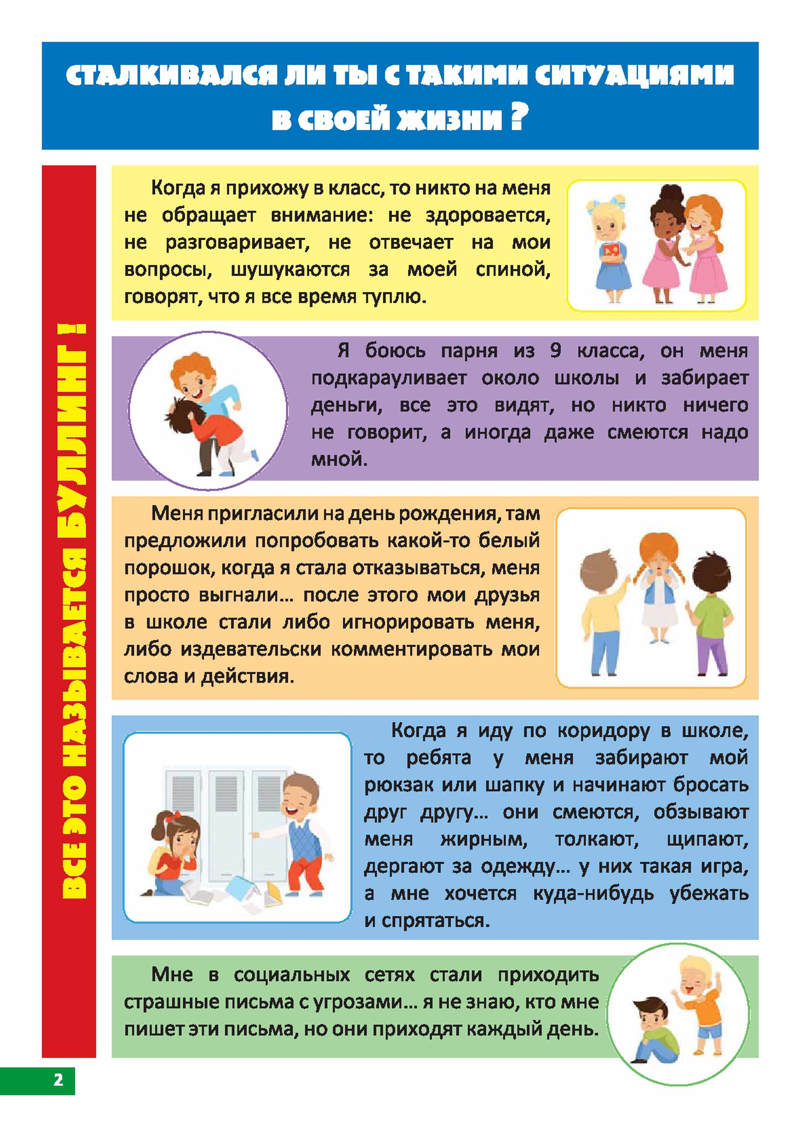

Мне в социальных сетях стали приходить страшные письма с угрозами... я не знаю, кто мне пишет эти письма, но они приходят каждый день.

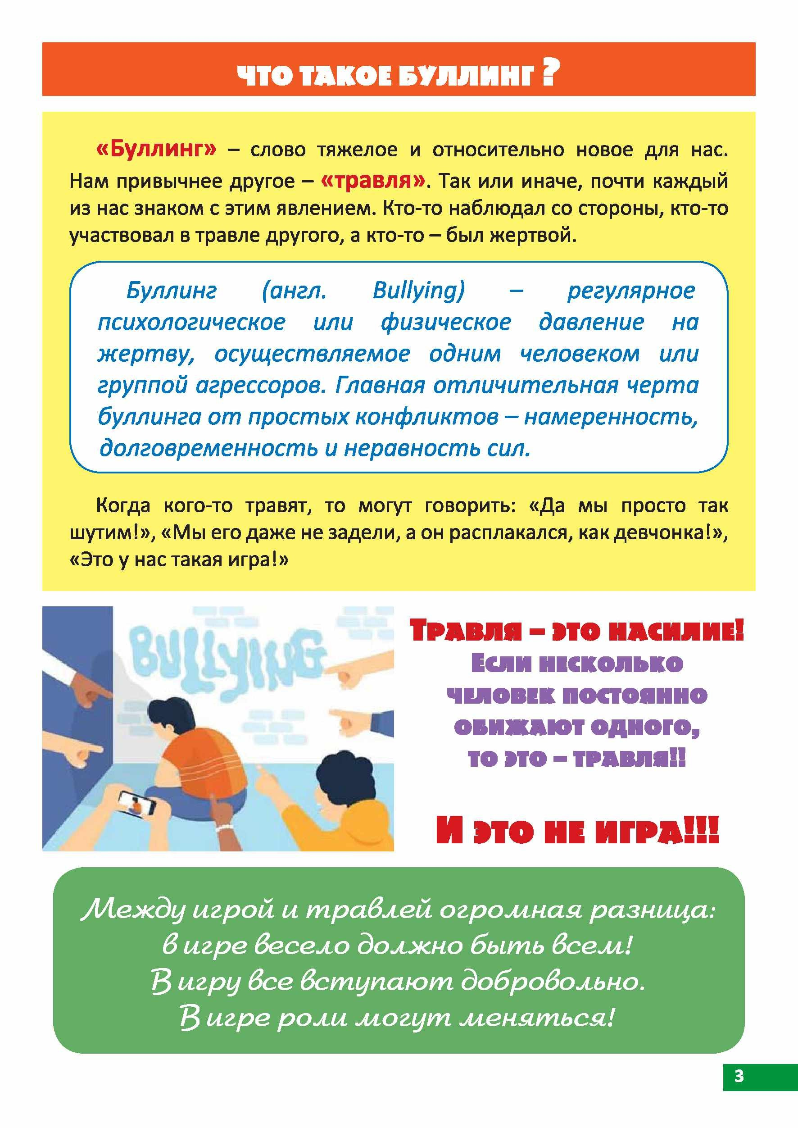«Булл**ИНГ»** - слово тяжелое и относительно новое для нас. Нам привычнее другое - «травля». Так или иначе, почти каждый из нас знаком с этим явлением. Кто-то наблюдал со стороны, кто-то участвовал в травле другого, а кто-то - был жертвой.

**Х ' N**

***Буллинг (англ. Bullying) - регулярное психологическое или физическое давление на жертву, осуществляемое одним человеком или группой агрессоров. Главная отличительная черта буллинга от простых конфликтов - намеренность, долговременность и неровность сил.***

Когда кого-то травят, то могут говорить: «Да мы просто так шутим!», «Мы его даже не задели, а он расплакался, как девчонка!»,

«Это у нас такая игра!»

# Травля - п о насилие!

Если **н е с к о л ь к о**

**ЧЕЛОВЕК ПОСТОЯННО**

Щ **ОБИЖАЮ Т ОДНОГО,**

то это - т р а в л я !!

## И П О ИВ ИГРАН!

***АЛежду игрой и травлей огромная разница: в игре весело должно быть всель!***

***'В игру все вступают добровольно.***

3 ***игре роли люгут лгеняться!***

з

**Физический школьный буллинг**

**1**

о (умышленные толчки, удары, пинки, побои, иные телесные повреждения; действия сексуального характера (сексуальный буллинг)).

**Психологический школьный буллинг**

**2**

о (насилие, связанное с действием на психику, наносящее психологическую травму путем словесных оскорблений или угроз, преследование, запугивание, которыми умышленно причиняется

эмоциональная неуверенность).

- вербальный буллинг (где орудием является обидное имя (прозвище, кличка),

с которым постоянно обращаются к жертве, обзывания,

с;

5 5

U L0

S2

#### f S

S и

*п*

2 *

О

X

поддразнивание, распространение обидных слухов и т.д.);

* обидные жесты или действия

(например, плевки в жертву либо в ее направлении);

* запугивание (использование агрессивного языка тела и интонаций голоса для того, чтобы заставить жертву совершать или не совершать что-либо);
* изоляция (жертва умышленно изолируется или игнорируется частью учащихся или классом);
* вымогательство

(денег, еды, иных вещей, принуждение что-либо украсть);

* повреждение и иные действия с имуществом (воровство, грабеж, хищение личных вещей жертвы).

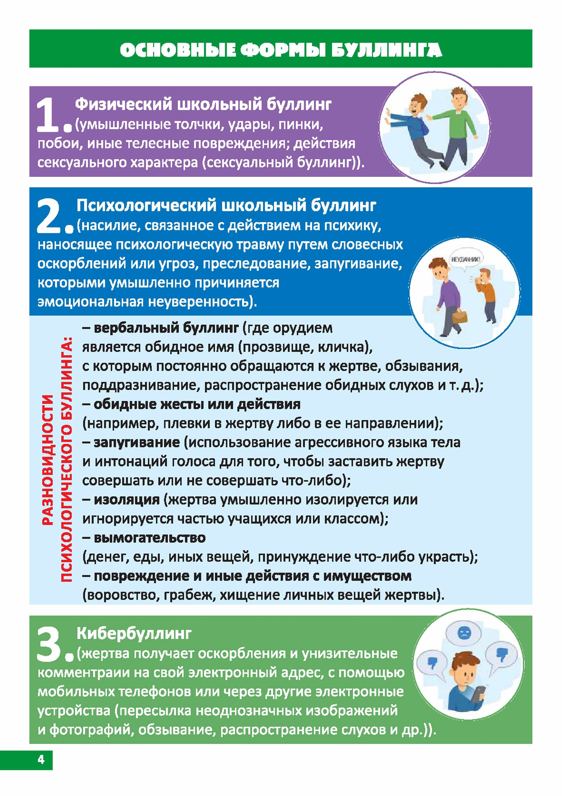

**Кибербуллинг**

**З**

9 (жертва получает оскорбления и унизительные ■ комментраии на свой электронный адрес, с помощью

мобильных телефонов или через другие электронные устройства (пересылка неоднозначных изображений и фотографий, обзывание, распространение слухов и др.))

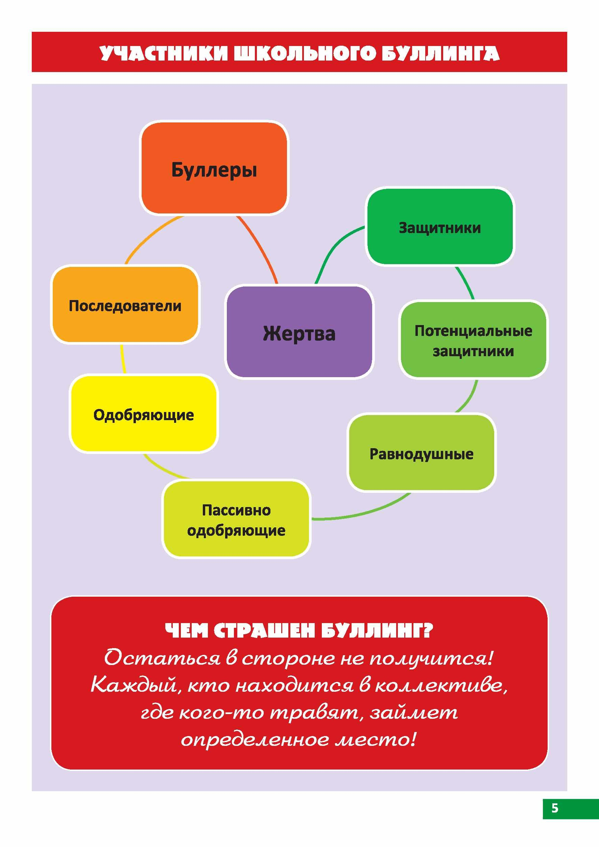

## чей страш ен б у л л и н г ?

***Остаться, в стороне не получится! Каждый, кто находится в коллективе, где кого-то травят, зайлл.ет***

***определенное лгесто!***

L J

**5**

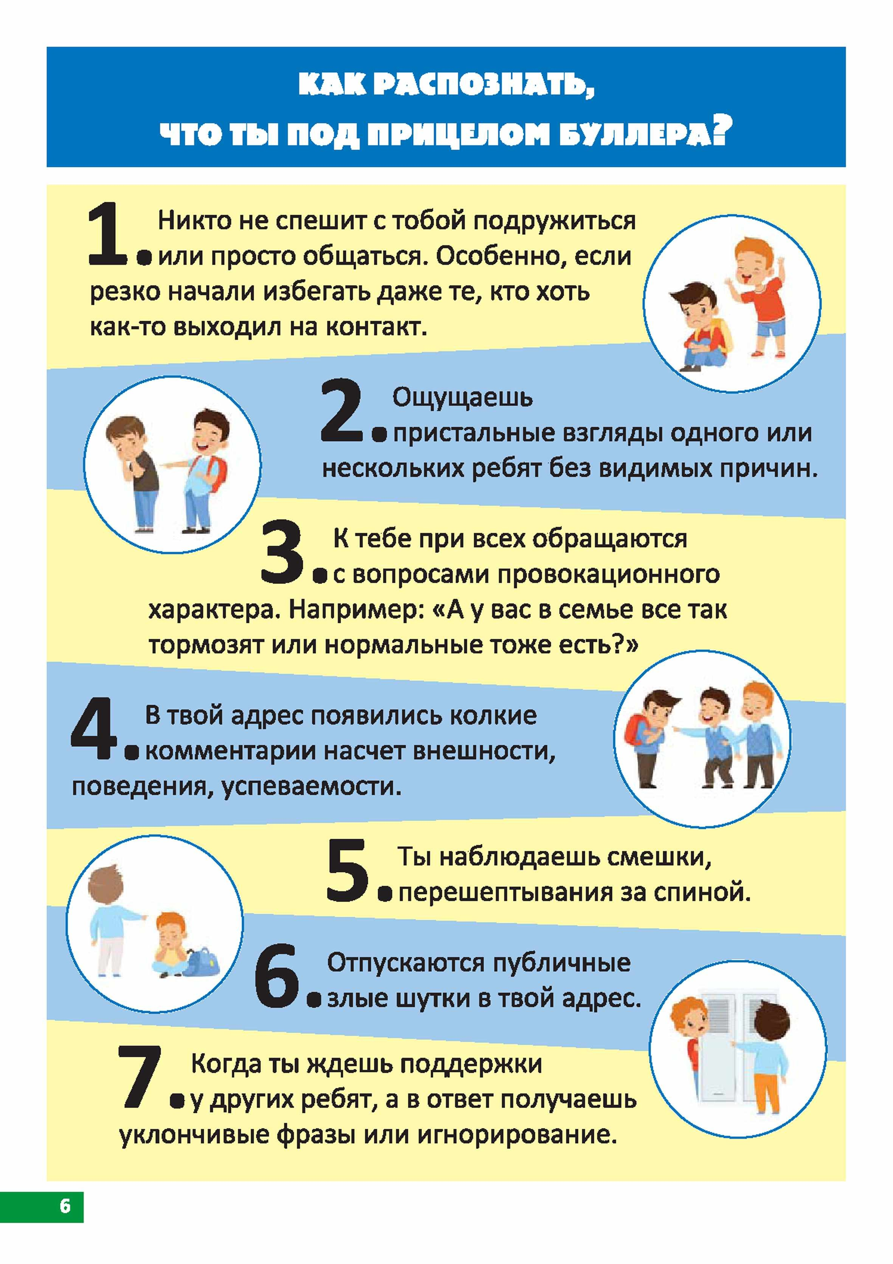

Никто не спешит с тобой подружиться

**1**

* или просто общаться. Особенно, если резко начали избегать даже те, кто хоть

как-то выходил на контакт.

Ощущаешь

2

* + пристальные взгляды одного или нескольких ребят без видимых причин.

К тебе при всех обращаются

1Cвопросами провокационного характера. Например: «А у вас в семье все так тормозят или нормальные тоже есть?»

В твой адрес появились колкие

**4**

* комментарии насчет внешности, поведения, успеваемости.

Ты наблюдаешь смешки,

5

* + перешептывания за спиной.

Отпускаются публичные I злые шутки в твой адрес.

Когда ты ждешь поддержки

**7**

* у других ребят, а в ответ получаешь уклончивые фразы или игнорирование.

**6**

# ЧТО ДЕЛАТЬ, ЕСЛИ ТЕБЯ ТРАВЯТ

##### Q-le теряй самообладания!

Для начала можно попробовать не обращать внимания на преследователей. Этот вариант срабатывает в том случае, если преследователи только проверяют, можно ли тебя подвергнуть травле и вывести из равновесия.

Обидчикам, по большому счету, нет никакогодела дотвоего внешнего вида или твоих личностных качеств. Им хочется получить удовольствие от твоей обиды и от своей власти над тобой. А нет обиды - нет и власти, и смысла продолжать тоже нет.

##### Скажи о том., что тебе не нравится!

Спокойно, ясно, твердо и уверенно заяви агрессору, что тебе не нравится то, что он делает, и что он должен это прекратить, пользуясь при этом конкретными словами, такими как «немедленно прекрати!»,

«брось!», «мне больно!».

##### "Расскажи кому-нибудь о том., что тебя травят!

Найди кого-нибудь, кому ты доверяешь, лучше всего взрослого. Расскажи ему о происходящем. Рассказ о травле - не ябедничество, а защита себя и своих прав! Рассказ о пугающей ситуации поможет тебе лучше разобраться в ней и справиться с тяжелыми эмоциями. Другой человек может тебя поддержать и помочь тебе придумать способы прекратить травлю только втом случае, если ты расскажешь ему о своей проблеме.

1. ^ й д и !

Если возможно, держись от преследователя подальше. Избегай ситуаций и мест, в которых преследователь обычно на тебя нападает или в которых никого нет. Держись поблизости к другим людям, особенно взрослым и учителям. Присутствие других людей может остановить преследователя. Если травля происходит по дороге в школу, то попробуй ходить в школу и возвращаться из школы другой дорогой.

##### Отвечай шуткой или хитростью!

Например, если кто-то обозвал тебя коровой, поблагодари его за комплимент, потому что, как известно, у коров очень красивые глаза с длинными черными ресницами. Обычно такие ответы приводят преследователя в замешательство. Юмор - один из самых эффективных способов обезоружить преследователя, хотя пользоваться им непросто. Также можно: пожать плечами - «Может и так»; задать встречный вопрос - «Тебе хочется так думать?»; улыбнуться - «Я так рад, что вам

весело».

**Во многих случаях удачные ответы сразу не приходят в голову жертве травли. Здесь может помочь совет человека, которому ты доверяешь.**

##### ‘JjlbL можешь позвонить тем,, кто тебе поможет!

1. Если у тебя нет близких или ты не можешь им довериться, позвони по телефону помощи детям - —800— 2000— 122.
2. Позвони Уполномоченному по правам ребенка

в Томской области - 8 (3822) 714 -831 .

1. Позвони или напиши специалистам программы «Травли Нет»-

8 (9 6 3 ) 9 9 5 -2 9 -9 S ;

[**travlinet@ zhuravlik.org**](mailto:travlinet@zhuravlik.org)**.**

##### Сообщи в полицию!

Если речь идет об очень серьезной травле, то может потребоваться обращение в полицию. Ты можешь сам(а) позвонить в полицию

по телефону экстренной помощи или попросить родителей или учителя позвонить в полицию вместо тебя.

**Не надо стыдиться обращения в полицию - это важный способ отстаивания своих прав!**

**8**

* 1. **Спорить**

**как**ДЕЛАТЬ

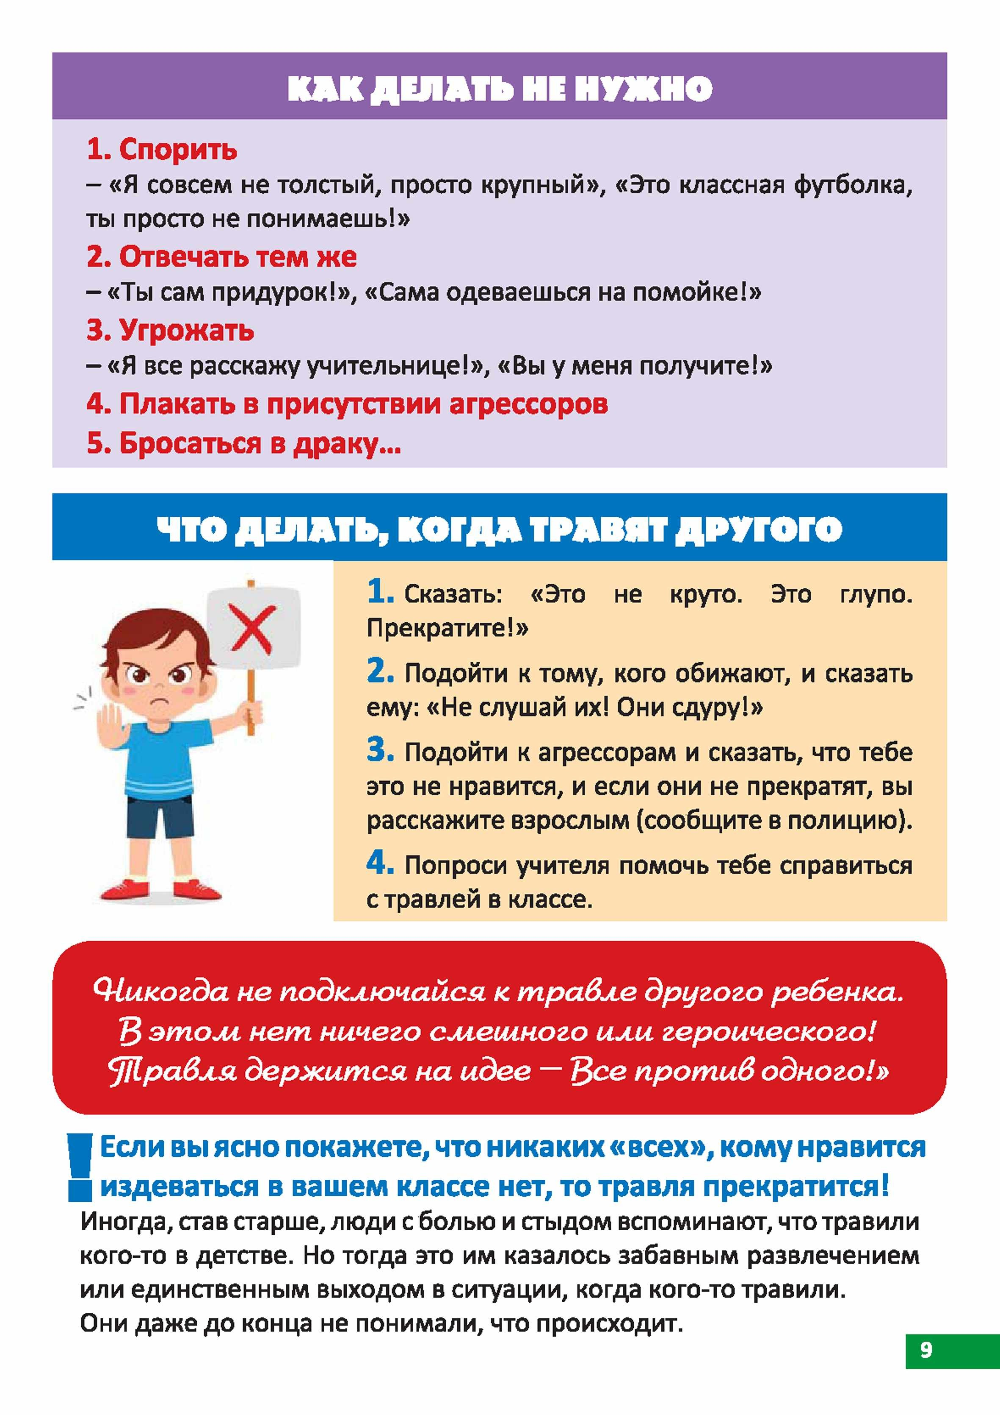- «Я совсем не толстый, просто крупный», «Это классная футболка, ты просто не понимаешь!»

* 1. **Отвечать тем же**

-«Ты сам придурок!», «Сама одеваешься на помойке!»

* 1. **Угрожать**

-«Я все расскажу учительнице!», «Вы у меня получите!»

* 1. **Плакать в присутствии агрессоров**
  2. **Бросаться в драку...**

# ЧТО ДЕЛАТЬ, КОГДА ТРАВЯТ ДРУГОГО

* + 1. Сказать: «Это не круто. Это глупо. Прекратите!»
    2. Подойти к тому, кого обижают, и сказать ему: «Не слушай их! Они сдуру!»
    3. Подойти к агрессорам и сказать, что тебе это не нравится, и если они не прекратят, вы

* расскажите взрослым (сообщите в полицию).

* + 1. Попроси учителя помочь тебе справиться с травлей в классе.

##### <Никогда не подключайся ктравле другого ребенка.

3 ***этолл нет ничего сллеилного или героического***/ 5***Жравля держится на идее — “Qce против одногоI»***

**J Если вы ясно покажете, что никаких «всех», кому нравится**

* **издеваться в вашем классе нет, то травля прекратится!** Иногда, став старше, люди с болью и стыдом вспоминают, чтотравили кого-то в детстве. Но тогда это им казалось забавным развлечением или единственным выходом в ситуации, когда кого-то травили.

Они даже до конца не понимали, что происходит.

**9**

**Б у л л е р у у ж е и с п о л н и л о с ь 14 л е т ?**

**В таком случае на него уже распространяется действие Уголовного кодекса Российской Федерации** Каждая из нижеперечисленных статей

предусматривает суровое наказание, вплоть до лишения свободы!

**111**

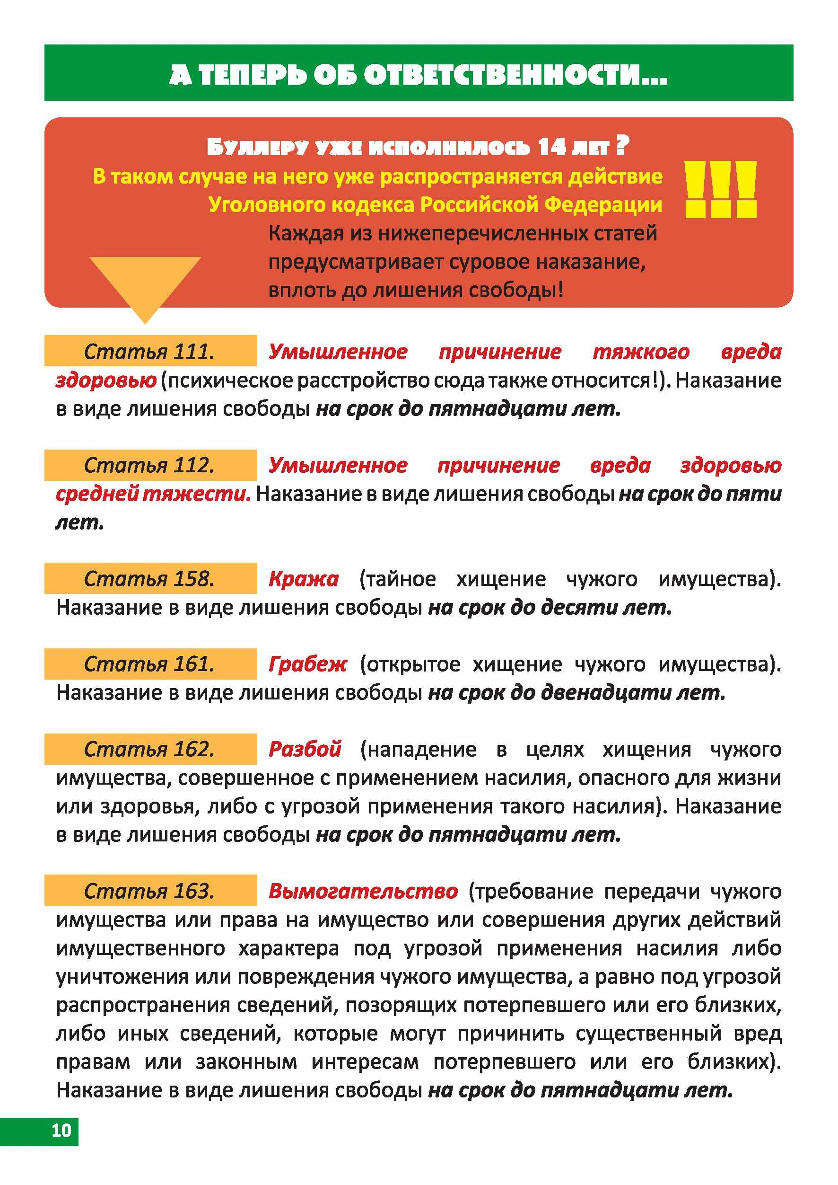

С татья 111. ***Умышленное причинение тяжкого вреда здоровью*** (психическое расстройство сюда также относится!). Наказание в виде лишения свободы ***на срок до пятнадцати лет.***

С татья 112. ***Умышленное причинение вреда здоровью средней тяжести.*** Наказание в виде лишения свободы ***на срок до пяти лет.***

С татья 158. ***Кража*** (тайное хищение чужого имущества).

Наказание в виде лишения свободы ***на срок до десяти лет.***

С татья 161. ***Грабеж*** (открытое хищение чужого имущества).

Наказание в виде лишения свободы ***на срок до двенадцати лет.***

С татья 162. ***Разбой*** (нападение в целях хищения чужого имущества, совершенное с применением насилия, опасного для жизни или здоровья, либо с угрозой применения такого насилия). Наказание в виде лишения свободы ***на срок до пятнадцати лет.***

С татья 163. ***Вымогательство*** (требование передачи чужого имущества или права на имущество или совершения других действий имущественного характера под угрозой применения насилия либо уничтожения или повреждения чужого имущества, а равно под угрозой распространения сведений, позорящих потерпевшего или его близких, либо иных сведений, которые могут причинить существенный вред правам или законным интересам потерпевшего или его близких). Наказание в виде лишения свободы ***на срок до пятнадцати лет.***

ю

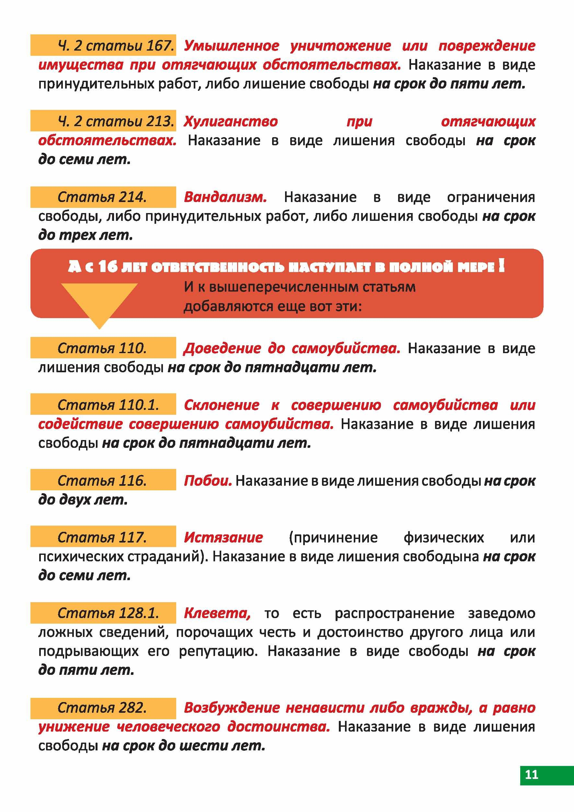***Ч.*** 2 статьи 167. ***Умышленное уничтожение или повреждение имущества при отягчающих обстоятельствах.*** Наказание в виде принудительных работ, либо лишение свободы ***на срок до пяти лет.***

Ч. 2 статьи 213. ***Хулиганство при отягчающих обстоятельствах.*** Наказание в виде лишения свободы ***на срок до семи лет.***

С татья 214. ***Вандализм.*** Наказание в виде ограничения свободы, либо принудительных работ, либо лишения свободы ***на срок до трех лет.***

**А С** 16 **ЛЕТ ОТВЕТСТВЕННОСТЬ НАСТУПАЕТ В ПОЛНОЙ МЕРЕ I**

И к вышеперечисленным статьям добавляются еще вот эти:

С татья 110. ***Доведение до самоубийства.*** Наказание в виде лишения свободы ***на срок до пятнадцати лет.***

С татья 110.1. ***Склонение к совершению самоубийства или содействие совершению самоубийства.*** Наказание в виде лишения свободы ***на срок до пятнадцати лет.***

С татья 116. ***Побои.*** Наказание ввиде лишения свободы ***на срок до двух лет.***

С татья 117. ***Истязание*** (причинение физических или психических страданий). Наказание в виде лишения свободына ***на срок до семи лет.***

С татья 128.1. ***Клевета,*** то есть распространение заведомо ложных сведений, порочащих честь и достоинство другого лица или подрывающих его репутацию. Наказание в виде свободы ***на срок до пяти лет.***

С татья 282. ***Возбуждение ненависти либо вражды, а равно унижение человеческого достоинства.*** Наказание в виде лишения свободы ***на срок до шести лет.***

**11**

# ЕСЛИ ТЫ СТАЛ ЖЕРТВОЙ

### Не примеряй на себя учительские оскорбления

**1**

в Если он обращает внимание на допущенные тобой ошибки, невыполненную работу или еще что-то в этом духе, то: учитель должен говорить о том, например, что тебе нужно подучить какие- то темы из-за не очень хорошо написанной контрольной, доучить стихотворение, переписать сочинение и т.д.

Если он заявляет, что у тебя слабые умственные способности, ты медленно соображаешь, что ты вообще какой-то не такой

В и ничего не добьешься в жизни - то это уже не о тебе! Если учитель говорит, что ты толстый (худой), одет, как пугало - то это уже неприемлемое поведение самого учителя, и ты должен стараться не примерять на себя подобные ярлыки!

■

### Расскажи о ситуации родителям

2

g (другим близким взрослым людям)

Пока ты не вырос, твои главные защитники - это твои родители! Иименно к ним тебе стоит обратиться за помощью в первую очередь! Постарайся рассказать конкретно, кто позволяет себелишнего, в каких ситуациях, что именно тебе говорит учитель. Не стесняйся рассказать маме с папой (или кому-то одному из них), что слова учителя тебя расстраивают и оскорбляют. Втвоих чувствах нет ничего постыдного, а их описание поможет родителям лучше понять ситуацию.

### Обратись за помощью к школьному психологу

3

g Вполне вероятно, что после того, как с учителем проведет беседу психолог, отношения между вами нормализуются.

Г ^

***U заполти — ни один учитель не наделен правол****1* ***оскорблять и унижать учеников!***

**12**

# НИКОГДА ! ! ! НЕ ПРИНИМАЙ,

КАК ДОЛЖНОЕ, ТРАВЛЮ ИЛИ НАСМЕШКИ

S cjlu ***ты страдаешь из-за травли***

***и думаешь, что с тобой что-то не так — помяни, проблема не в тебе, а в обидчике'.***

Надеюсь, что все, о чем ты здесь прочитал, поможет тебе в дальнейшем сделать правильный выбор, совершать верные поступки!

Важно понимать, что озлобленность - первый признак того, что человек несчастен...

Счастливый человек не может быть злым !

# ПОМОГИ ТОМУ, КТО НУЖДАЕТСЯ В ПОДДЕРЖКЕ И ПОМОЩИ !

Будет здорово, если ты дашь почитать эту брошюру одноклассникам, друзьям во дворе, ребятам,

с которыми занимаешся в спортивной секции!